ОТЧЕТ
о проделанной работе за 2014 год академика МАИН Кулмановой Назиры Кадыровны - д.т.н., профессора кафедры « Транспортное строительство» КазАТК им. М. Тынышпаева
1.Научно-технические программы:
1.1 Разработка типовой учебной программы для магистратуры по специальности 5В074500- «Транспортное строительство» - « Современные технологии производства материалов и конструкций транспортных сооружений», 2014г.
1.2 Разработка типовой учебной программы по специальности 5В074500- «Транспортное строительство» - « Строительные материалы»,2014г.
2.Научно-технические проекты:
2.1 Разработка Национального стандарта РК «Рельсы сварные дифференцированно упрочненные и нетермоупрочненные». Договор №1393 –ЦЖС с АО «НК КТЖ» РК от 08.011.2013 , приказ КазАТК № 268 от3.12.2013 г. О создании временного коллектива
2.2 Разработка инструкции по сварке рельсов на рельсосварочных предприятиях. Договор№ 91-АТК-2 от19.05.2014 с АО «НК КТЖ» РК , приказ КазАТК №13-а, от 20.05.2014г. о создании временного коллектива.
3.Научные конференции:
3.1 Кулманова Н.К. «Факторы, определяющие надежность сварного шва железнодорожного пути»,Труды Международной научно - практической конференция « Обеспечение надежности работы механизмов транспортной техники на железнодорожном транспорте» Московский государственный университет железнодорожного транспорта, Москва, 2014 г., с.67-70.
3.2 Кулманова Н.К. « Сварка на предприятиях АО « НК « КТЖ» Труды Международной научно-практической конференции «Актуальные проблемы взаимодействия железнодорожного пути и подвижного состава», Алматы, КазАТК,2014 г., с.51-55
3.3 Кулманова Н.К, Исмагулова С.О. Экологические риски при работе предприятий автомобильного хозяйства с высокоразвитой инфраструктурой. Москва,,МАДУ, Труды научно- практической конференции «Луканинские чтения», 2013, с.86-
3.4 КулмановаН.К. Constracthions feed in fabrication of farebrics of alumotermite fusion welding of railway joints. Труды международной конференции «Современные проблемы строительных. конструкций и сооружений», КазГАСА,2014 том1,с.136-138
4.Международное сотрудничество
4.1 Отзыв на межгосударственный стандарт ГОСТ «Рельсы железнодорожные термически обработанные сваренные термитным способом», разработан ВНИИЖТ, ,Москва, Минск, 2014 г.,принят ЕАСС- Евразийский совет по стандартизации метрологии и сертификации
4.2 Отзыв на межгосударственный стандарт ГОСТ, «Рельсы железнодорожные термически обработанные сваренные контактным способом», разработан ВНИИЖТ, ,Москва, Минск, 2014 г., принят ЕАСС-Евразийский совет по стандартизации метрологии и сертификации

4.3 Отзыв на международный стандарт ГОСТ, «Элементы сварные рельсовых соединений и персечения путей железнодорожных дорог», разработан ВНИИЖТ, ,Москва, Минск, 2014 г. , принят ЕАСС- Евразийский совет по стандартизации метрологии и сертификации
5.Участие в общественной жизни
5.1 Член редакционной коллегии журнала «Вестник им.. М.Тынышпаева» ( импакт-фактор 0,208)
5.2 Эксперт МОиН РК от КазАТК по разработке тестов для контроля знаний по дисциплинам «Материаловедение и технология конструкционных материалов» и «Строительные материалы»
5.3 Председатель комиссии по контролю плагиата в диссертациях магистрантов по специальности «Транспортное строительство» в КазАТК им. М. Тынышпаева
5.4 Член апелляционной комиссии при приеме магистрантов по специальности «Транспортное строительство» КазАТК им. М. Тынышпаева
5.5 Эксперт по анализу открытых лекций в КазАТК им. М. Тынышпаева

АНКЕТА АКАДЕМИКА МАИН КУЛМАНОВОЙ НАЗИРЫ
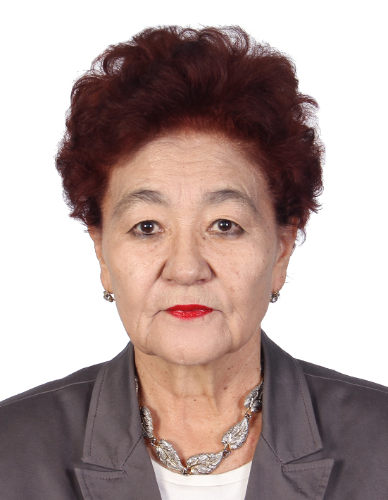
КАДЫРОВНЫ

- Фамилия, имя, отчество: КулмановаНазираКадыровна
- Дата рождения: 23 апреля 1943 г.
- Наименование вуза: Казахская академия транспорта и коммуникаций им. М.Тынышпаева
- Образование: Высшее
- Должность: Профессор
- Ученая степень, ученое звание: Доктор технических наук по специальности 25.00.36. «Геоэкология», профессор по химическим технологиям-05.17.11.;
Академик международной академии информатизации; Академик международной академии Энергетики им. Альберта Эйнштейна
- Достижения: Автор 200-т научных и научно-методических работ в том числе:
  - 12-ти авторских свидетельств на изобретения и4-х инновационных патентов;
  - 4-х монографий;
  - 3-х учебников и 10-ти учебных и учебно-методических пособий;
  - 171 научных статей и методических указаний (имеется публикация в США);
  - Участница двух Всемирных конгрессов по «Инженерии поверхности и термической обработке металлов», Шотландия г. Глазго 2011 г., Египет г. Шер-маль-шейх – 2009 г. Участница Международных конференций по «Геоэкологии»- Московский автодорожный университет, Москва 2015 г., 2013г., 2011 г.;
  - Международный эксперт по стандартизации неорганических материалов в соответствии с международным стандартами ISO9000-14000;
  - 2008-2010 год – член диссертационного совета Д14.13.02 по специальности 25.00.36. «Геоэкология» в Таразском государственном университете имени М.Х.Дулати.
  - Эксперт МОиН РК по разработке тестов контроля знаний бакалавров по дисциплинам «Материаловедение и технология конструкционных материалов», «Транспортное материаловедение», «Строительные материалы»
- Государственные награды:
  - Медаль за развитие науки Республики Казахстан 2010 год;
  - Медаль «Адал еңбек үшін» АО НК «Қазақстан темір жолы» 2009 год;
  - Медаль «50 лет железных дорог Казахстана» 2009 год;
  - Медаль ВДНХ СССР за развитие науки
  - Почетная грамота Министерства Образования РК – за безупречный труд в области образования
  - Благодартственное письмо от руководства АО «НК «КТЖ РК»,2012г.

